

КРЫМСКОЕ РЕСПУБЛИКАНСКОЕ ОТДЕЛЕНИЕ

ВСЕРОССИЙСКОЙ ТВОРЧЕСКОЙ ОБЩЕСТВЕННОЙ ОРГАНИЗАЦИИ

«СОЮЗ ХУДОЖНИКОВ РОССИИ»

____________________________________________________________________________________________________________

295000, г. Симферополь, ул. Екатерининская, 13/16

e-mail: shkrim1@mail.ru

_________________________________________________________________________________________________________________

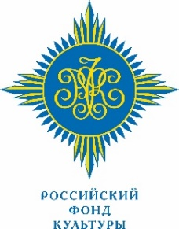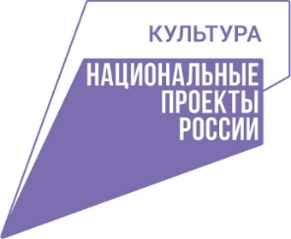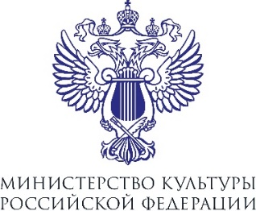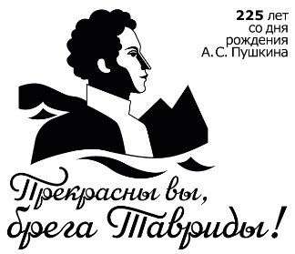

**Выставка живописи и графики**

**«Прекрасны вы, брега Тавриды!»в рамках одноименного проекта КРО ВТОО «Союз художников России»,**

**1 – 30 сентября 2024 г.,** **Дворец графа М. С. Воронцова**

**(г. Симферополь, пр. Вернадского, 2)**

**6 сентября 2024 г. в 15.00 в Розовом зале Дворца графа М. С. Воронцова** состоится торжественное открытие **выставки живописи и графики «Прекрасны вы, брега Тавриды!»**. Выставка продлится до 30 сентября 2024 г.

В экспозиции представлено около 50 художественных произведений, созданных во время пленэра по пушкинским местам в Крыму. Пленэр был организован с 1 по 9 июня 2024 г. Крымским республиканским отделением Всероссийской творческой общественной организации «Союз художников России» под руководством председателя отделения, заслуженного художника АРК, заслуженного художника Украины **Елены Молчановой-Дудченко** в рамках реализации культурно-просветительского проекта «Прекрасны вы, брега Тавриды!», посвящённого 225‑летию со дня рождения Александра Сергеевича Пушкина.

В пленэре приняли участие преподаватели Крымского федерального университета им. В. И. Вернадского: Е. Молчанова-Дудченко, А. Максименко, В. Коркишко, А. Павленко. На выставке представлены работы в технике масляная живопись таких авторов как: Е. Молчанова-Дудченко, А. Максименко, В. Коркишко, А. Павленко, В. Чеканова, Е. Верхошанская, в технике акриловая живопись: В. Шевчук, О. Лишаева, М. Шевчук-Черногородова, а также графические листы в технике акварель А. Кропко.

Выставка послужит площадкой для образовательных мероприятий, что стало возможным при поддержке Отделения Русского географического общества в Крыму и Крымского федерального университета им. В. И. Вернадского. **Квест-викторины** и **открытые уроки** для обучающихся школ и студентов призваны проверить у них знание биографии и особенности творчества А. С. Пушкина, популяризировать наследие великого поэта и повысить интерес к русской культуре и литературе.

**Проект реализуется с использованием гранта, предоставленного ООГО «Российский фонд культуры» в рамках федерального проекта «Творческие люди» национального проекта «Культура».**

Поддержку оказывают Министерство культуры Республики Крым, Министерство внутренней политики, информации и связи Республики Крым, АНО «ТРК Крым» и Штаб общественной поддержки Республики Крым.